1. 分别求如下（）（b）两图中，开关S断开和闭合时A点电位UA。



1. 下图所示电路中，求a、b点对地的电位Ua和Ub的值。

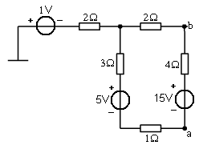

1. 电路如下图所示，试求电流和。

